
PROGETTO SDA BOCCONI – IBM

Il Ruolo della Integrated Finance Organization nei processi di generazione di valore nelle imprese italiane

EXECUTIVE SUMMARY

Executive Summary

Perché un progetto di ricerca sul ruolo della Integrated Finance Organization nei processi di generazione di valore nelle imprese italiane

Il Progetto di ricerca nasce dopo il CFO Study 2010 e dall’esigenza di comprendere i fattori determinanti la struttura ed il funzionamento della funzione AFC nelle imprese italiane medio-grandi studiando il livello di integrazione delle componenti che caratterizzano la funzione AFC ed il ruolo del CFO attraverso l’analisi di alcuni casi aziendali.

La funzione AFC è infatti caratterizzata da un Sistemi, Processi e Risorse organizzate che, insieme, possono dare luogo ad un’integrazione di tipo:

informativo, legata ai dati ed ai loro processi di rilevazione, elaborazione e comunicazione;

cognitivo, legata agli schemi cognitivi ed ai processi di interpretazione delle informazioni;

manageriale, legata alle decisioni/azioni manageriali ed ai processi di utilizzo delle informazioni/misure nella gestione aziendale.

Sarà necessario, pertanto, identificare e selezionare i principali driver di cambiamento del contesto in cui le aziende operano, al fine di comprendere il grado di integrazione necessario a garantire un’efficiente gestione aziendale, nonché la relativa importanza rivestita dal dalle tecnologie e l’impatto dell’integrazione sulle dimensioni chiave della finzione AFC (asset operativi, processi, ruoli e competenze).

Il punto cardine del profondo cambiamento che si sta osservando all’interno della funzione AFC è rappresentato dal ruolo del CFO all’interno delle aziende italiane, non più semplice number cruncher ma “imprenditore di efficienza”.

Il CFO e le loro organizzazioni si sentono pronte ad affrontare tale cambiamento? Quali sono i tratti comuni dei CFO di successo e delle loro organizzazioni? Quale pay-out hanno i CFO e le loro organizzazioni di maggiore successo?

Provare a rispondere a tali quesiti risulta oggi di primaria importanza per le aziende, al fine di sviluppare un nuovo modello di integrazione organizzativa che abbia come obiettivo finale l’efficienza finanziaria e la crescita delle performance aziendali.

I principali driver di cambiamento e l’evoluzione del concetto di integrazione

L’ambiente in cui oggi le aziende operano è caratterizzato da una continua evoluzione sotto differenti punti di vista.

I principali fattori che guidano l’azienda verso la ricerca di un nuovo modello di integrazione organizzativa sono rappresentati dall’evoluzione del contesto in cui l’azienda opera e, in particolare da:

Evoluzione del contesto istituzionale, a seguito dell’armonizzazione delle prassi contabili-amministrative e della semplificazione normativa in ambito contabile-fiscale.
- Evoluzione del contesto economico-operativo, che richiede una maggiore efficacia e flessibilità informativa dovute alla varietà degli stakeholder e all’esigenza di una corretta comunicazione finanziaria sia interna che esterna all’azienda.
- Evoluzione delle tecnologie dell’informazione e della comunicazione, che richiedono la capacità di comprendere la reale importanza del ruolo della tecnologia all’interno della funzione AFC.
- Evoluzione del ruolo organizzativo interno, a seguito della necessità di mantenere l’azienda coesa al suo interno nonché di cogliere le opportunità e difendersi dalle minacce dell’ambiente esterno.
E’ interessante, in particolare, osservare l’impatto delle tecnologie sulla strutturazione dei processi gestiti attraverso la codificazione di informazioni e conoscenze e la definizione delle procedure che regolano il flusso delle informazioni, come visualizzato nell’immagine sottostante.

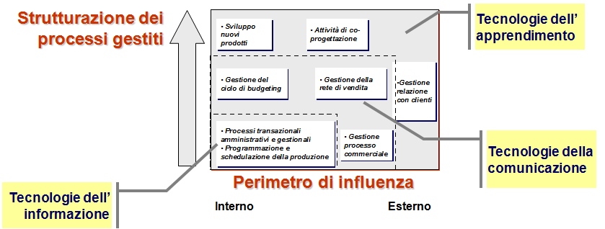
I potenziali di miglioramento delle tecnologie derivano dalla c.d. integrazione informativa, definita come “la gestione unitaria dei flussi di informazione generati nelle varie parti dell’organizzazione, assicurando la coerenza delle sequenze di attività che consentono l’acquisizione dei dati e la loro trasformazione in informazioni utili per diverse categorie di utenti”
Obiettivi dell’integrazione informativa, attraverso lo sviluppo e l’implementazione di nuove tecnologie dell’informazione, sono:
- Efficienza amministrativa, come razionalizzazione delle attività amministrative e miglioramento della produttività dell’agire amministrativo.
- Efficacia amministrativa, come avvicinamento dell’azione amministrativa alle attività operative e a supporto dei processi gestionali.
I miglioramenti associati alla adozione di una nuova tecnologia si realizzano se si ottiene una buona corrispondenza tra il nuovo paradigma tecnologico e le dimensioni chiave del sistema operativo (assetti operativi, processi, ruoli e competenze) del contesto nel quale questo si realizza.
Il processo ha il chiaro intento di ricercare quell’integrazione organizzativa, generata dalla sinergia di integrazione informativa, cognitiva e manageriale e definita come “la qualità dello stato di collaborazione tra soggetti ed unità organizzative distinte, che consente di conseguire l’unità di sforzi necessaria a mantenere l’impresa nel contempo adeguata alle sollecitazioni dell’ambiente esterno, e coesa al suo interno

Come cambia il ruolo del CFO

Il CFO è chiamato a svolgere un ruolo sempre più importante all’interno dei processi decisionali dell’azienda; la sua funzione è sempre più improntata alla misurazione ed al controllo delle performance (attraverso la selezioni di opportuni indicatori di performance measurement ed attraverso un efficiente gestione dei capitali) ed è principalmente focalizzata sui temi relativi alla riduzione dei costi.
A fronte delle esigenze che si stanno presentando, il CFO non deve più investire solo in efficienza ma deve riuscire a prevedere gli eventi e plasmare l’ambiente di conseguenza. In questo nuova ottica, la funzione AFC diventa protagonista nella definizione ed implementazione delle strategie aziendali e della conseguente creazione di valore.
Il ruolo del CFO non è più focalizzato solamente sulla finanza d’azienda ma è improntato sulla ricerca della precedentemente citata integrazione organizzativa. In tal senso, è necessario che il CFO si trasformi sempre più in un imprenditore di efficienza focalizzando la sua attenzione su tematiche quali la ricerca di una maggiore efficienza nei processi, la gestione del rischio, la riduzione dei costi a livello globale, l’ottimizzazione del costo del capitale. Manca la descrizione della metodologia di ricerca per il rapporto finale.

Processo di analisi dei casi aziendali
- una intervista aperta con il CFO (MAX 2 ore) sui seguenti temi: Vision della Funzione AFC (come ruolo organizzativo), Driver evolutivi di lungo e di breve periodo che impattano sull’evoluzione della funzione e sul ruolo del CFO, Caratteristiche del CFO (età, education, carriera, elementi critici della stessa), Obiettivi della Funzione attuali e prospettici, Ruolo del CFO e della Funzione nella Governance aziendale.

- Alcune interviste / analisi documentali con persone appartenenti alla funzione AFC

Casi analizzati
- Benetton
- Calzedonia
- Barilla
- Sacmi
- Gucci
- KME
- Campari

Global CFO Study 2010 - Executive Summary

http://public.dhe.ibm.com/common/ssi/ecm/en/gbe03282usen/GBE03282USEN.PDF

